СОВЕТ ДЕПУТАТОВ
МУНИЦИПАЛЬНОГО ОКРУГА
БИРЮЛЕВО ВОСТОЧНОЕ
РЕШЕНИЕ

18 апреля 2023 года № 7/6

О согласовании установки ограждающих устройств на придомовой территории многоквартирного дома по адресу: город Москва,
ул. Липецкая, д.48

В соответствии с пунктом 5 части 2 статьи 1 Закона города Москвы от 11 июля 2012 года № 39 «О наделении органов местного самоуправления муниципальных округов в городе Москве отдельными полномочиями города Москвы», постановлением Правительства Москвы от 2 июля 2013 года № 428-ПП «О порядке установки ограждений на придомовых территориях в городе Москве» и рассмотрев обращение уполномоченного собственниками лица на представление интересов собственников помещений в многоквартирном доме по адресу: город Москва, ул. Липецкая, д. 48, Совет депутатов муниципального округа Бирюлево Восточное решил:
1. Согласовать установку ограждающих устройств (шлагбаум) на придомовой территории многоквартирного дома по адресу: город Москва, ул. Липецкая, д. 48, согласно представленному проекту (приложение).
2. Направить настоящее решение в Департамент территориальных органов исполнительной власти города Москвы, управу района Бирюлево Восточное и лицу, уполномоченному на представление интересов собственников помещений в многоквартирном доме по вопросам, связанных с установкой ограждающих устройств и их демонтажем.
3. Опубликовать настоящее решение в бюллетене «Московский муниципальный вестник» и разместить на официальном сайте (www.mrbv.ru).
4. Контроль за выполнением настоящего решения возложить на главу муниципального округа Бирюлево Восточное Антонову Ларису Петровну.

Глава муниципального
округа Бирюлево Восточное Л.П. Антонова

Приложение к решению Совета
депутатов муниципального округа
Бирюлево Восточное
от « » 2023г. № .

Проект размещения ограждающих устройств для регулирования въезда/выезда транспортных средств на придомовую территорию, расположенную по адресу: г. Москва, ул. Липецкая д. 48
1.1. Схема размещения ограждающих устройств для регулирования въезда/выезда транспортных средств на придомовую территорию, расположенную по адресу: г. Москва, ул. Липецкая д. 48
Место размещения: г. Москва, ул. Липецкая д. 48, при въезде на придомовую территорию
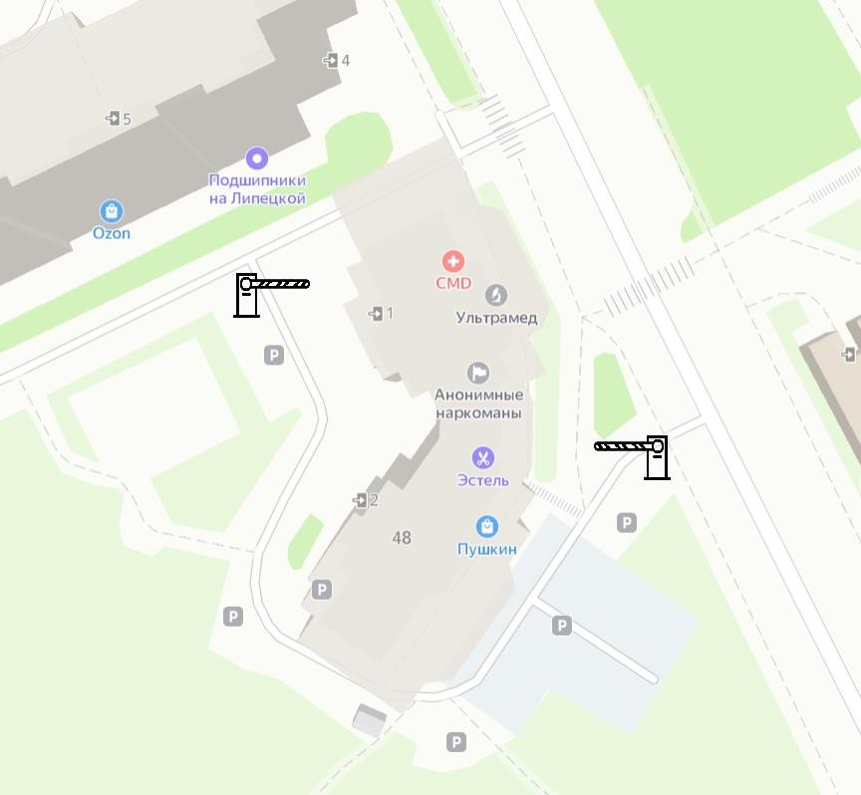
автоматический шлагбаум– «Откатной антивандальный шлагбаум», осуществляет въезд/выезд автотранспорта. Въезд осуществляется при помощи GSM модуля, предназначенного для управления шлагбаумами со стационарного и мобильного телефонов. Также возможно использовать на открывание пульт дистанционного управления (брелок). Оснащен оборудованием для осуществления диспетчеризации.

1.2. Тип шлагбаума
Шлагбаум состоит из стальной стрелы и стальной стойки, установленной на бетонное основание и закрепленной болтами, вмонтированными в бетонное основание. В стойке шлагбаума находится электромеханический привод, а также блок электронного управления. Привод, перемещающий стрелу, состоит из электродвигателя, редуктора.
Шлагбаум снабжен регулируемым устройством безопасности, а также устройством фиксации стрелы в любом положении и ручной расцепитель для работы в случае отсутствия электроэнергии.

1.3. Размеры шлагбаума
- Откатной антивандальный шлагбаум
Длина стрелы шлагбаума –4000 мм;
Высота стрелы шлагбаума – 1200 мм;

1.4. Вешний вид шлагбаума
Рисунок 1
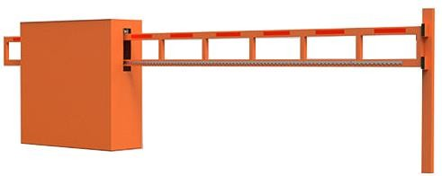
Шлагбаум (см. рисунок 1) состоит профильной стальной стрелы оранжевого цвета, а также стальной стойки, обработанной катафорезом и покрашенной полиэфирной краской в оранжевый цвет.

1.5. Технические характеристики шлагбаума
Питание - переменное 50 гц, постоянное 230 В
Потребляемая мощность - 300 Вт
Вращающий момент - 100 Нм
Минимальное время открывания – 20-25 с
Диапазон рабочих температур - - 20 + 50 °С
Рабочий цикл (циклов/час) - 90
Вес кг - 220 кг

1.6. Разрешение на проведение строительных работ:
В соответствии с Постановлением Правительства Москвы от 27.08.2013 № 432- ПП "О видах, параметрах и характеристиках объектов благоустройства территории, для размещения которых не требуется получение разрешения на строительство, и видах работ по изменению объектов капитального строительства и (или) их частей, не затрагивающих конструктивные и иные характеристики их надежности и безопасности, не нарушающих права третьих лиц и не превышающих предельные параметры разрешенного строительства, реконструкции, установленные градостроительными планами соответствующих земельных участков, для выполнения которых не требуется получение разрешения на строительство" разрешение на проведение строительных работ по установке шлагбаумов с организацией оснований с заглублением до 0.3 м не требуется.

1.7. Порядок работы при отсутствии напряжения
Система управления позволяет поднимать и опускать стрелу шлагбаума вручную при отключении электропитания. Для этого необходимо произвести разблокировку электропривода.
Порядок разблокировки электропривода приведен на Рисунке 2.

Рисунок 2
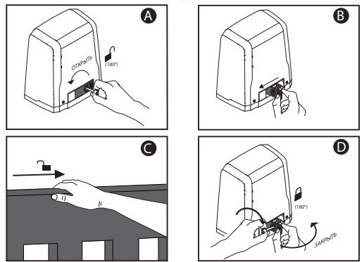

После разблокировки привода стрелу можно двигать вручную.

1.8. Обеспечение круглосуточного доступа коммунальным и экстренным службам
У шлагбаума осуществляется диспетчеризация для обеспечения беспрепятственного проезда на придомовую территорию, расположенную по адресу: г. Москва, ул. Липецкая д. 48, пожарной техники, транспортных средств правоохранительных органов, скорой медицинской помощи, служб Министерства Российской Федерации по делам гражданской обороны, чрезвычайным ситуациям и ликвидации последствий стихийных бедствий, организаций газового хозяйства и коммунальных служб.

1.9. Описание диспетчеризации.
Обеспечение круглосуточного доступа коммунальным и экстренным службам:
открытие шлагбаума (поднятие стрелы шлагбаума) экстренным и коммунальным службам (101, 102, 103, 104 и т.д.) принцип осуществления вызова диспетчера – звонок диспетчеру.
нажатием кнопки на вызывной панели, установленной у шлагбаумов, осуществляется звонок на пульт управления диспетчера.
Диспетчер принимает решение об открытии шлагбаума, или разъясняет порядок въезда на придомовую территорию дома по адресу: г. Москва, ул. Липецкая д. 48. Для этого диспетчер может посмотреть видео с видеокамеры, установленной у шлагбаума, открывает шлагбаум с помощью пульта управления, передав сигнал на блок управления GSM.

